**AUTO MARKET LTDA – SUPERMERCADO AUTOMÁTICO**

ROCHA, Luis Eduardo Bastos 1; GOMES, Geovana Oliveira 2; MOREIRA, Vitor Matheus do Nascimento 3;RIBEIRO, Bruno Cordeiro 4; CUNHA, Filipe Hermenegildo da 5; PINTO, Paulo Raimundo 6; MOREIRA, Lucas Emiliano de Souza 7.

1 - Discente do curso técnico de Automação Industrial. E-mail: luiseduardobastos5446@gmail.com;

2 - Discente do curso técnico de Automação Industrial. E-mail: gomesge3@gmail.com;

3 - Discente do curso técnico de Automação Industrial. E-mail: vitornascimento@pm.me;

4 - Discente do curso técnico de Automação Industrial. E-mail: brunocordeiro1704@gmail.com;

5 - Discente do curso técnico de Automação Industrial. E-mail: filipehcunha@hotmail.com;

6 - Docente do curso técnico de Automação Industrial. E-mail: paulo.pinto@ifmg.edu.br;

7 - Docente do curso técnico de Automação Industrial. E-mail: lucas.emiliano@ifmg.edu.br.

**1 Introdução**

A internet revolucionou a maneira de executar muitas tarefas, tornando-as mais fáceis e proporcionando mais comodidade, algo que não é diferente quando se trata de fazer compras. As compras online têm se popularizado cada vez mais e, com a pandemia, passaram a ser uma alternativa mediante ao isolamento social. De acordo com pesquisa da Associação Brasileira de Comércio Eletrônico, compras em e-commerces de supermercado aumentaram mais de 180% em 2020. Segundo o SEBRAE (2017), e-commerce “trata-se de uma modalidade de comercialização de bens e serviços, que realiza suas transações financeiras por meio de dispositivos e plataformas eletrônicas, como computadores e dispositivos móveis”. O e-commerce para supermercado, também conhecido como e-grocery, permite a compra de produtos por meio de uma loja online e também oferece a opção de retirada na loja física ou via delivery. Muitos estabelecimentos adotaram este método visando se destacar entre os concorrentes e também se adaptar ao novo comportamento de muitos consumidores que têm buscado uma maneira mais rápida e fácil de fazer compras.

O Auto Market é um projeto que visa a implementação de um supermercado e-grocery, onde o cliente solicita os produtos e realiza o pagamento por meio de um aplicativo. Após a confirmação do pagamento, os produtos selecionados são separados e posicionados em uma esteira que os transportará para um sistema que realizará o embale. Depois de embalados, os itens serão conduzidos até o local para a retirada ou entrega, a depender da opção escolhida pelo comprador. O projeto busca otimizar o processo de compra, diminuindo o tempo de espera e proporcionando agilidade no pagamento e no envio dos produtos. Através do aplicativo também é possível acompanhar as etapas da compra em tempo real, desde a separação dos produtos até a finalização do pedido.

**2 Objetivos**

**2.1 Objetivo geral**

Implementar um protótipo de supermercado automatizado a fim de agilizar o processo de compra, oferecendo a possibilidade de escolher os produtos e realizar o pagamento por intermédio de um aplicativo, tornando o ato de realizar compras no supermercado mais rápido e prático, excluindo a necessidade do atendimento feito por um funcionário.

**2.2 Objetivos específicos**

* Programar a leitura dos sensores e as ações dos atuadores pelo Arduino.
* Realizar a leitura dos sensores infravermelho e direcionar a caixa com os produtos até o local de retirada ou entrega
* Implementar servo-motores para controlar a abertura dos compartimentos e também para determinar o destino da caixa com os produtos (retirada ou entrega).
* Acionar um motor que movimenta a esteira responsável por conduzir os produtos até o local desejado.
* Criar um aplicativo que ofereça a possibilidade de realizar o cadastro, escolher os produtos e efetuar o pagamento, além de permitir o acompanhamento em tempo real das etapas de entrega dos produtos.
* Selecionar e enviar os produtos de acordo com a escolha do comprador.
* Propiciar a realização do pagamento por meio do aplicativo e também de um site e somente finalizar a compra quando este for confirmado.
* Promover a comunicação do protótipo com o aplicativo através de uma rede Wi-Fi/Bluetooth.

**3 Levantamento Bibliográfico**

Nos anos 30, Michael Cullen revolucionou o comércio de produtos ao inaugurar o primeiro supermercado nos Estados Unidos. Diferente dos antigos armazéns, onde o atendente selecionava as mercadorias solicitadas pelos clientes, os supermercados contam com o sistema de auto-serviço, onde os produtos são expostos de maneira acessível para que os clientes possam escolher. Ao longo do tempo, o sistema se consolidou e a utilização da Tecnologia da Informação se tornou uma maneira para que os varejistas pudessem se sobressair mediante à alta competitividade no setor.

O projeto Auto Market é um protótipo de supermercado automatizado montado a partir de um sistema de entrega, composto por micro servo-motores 9G SG90, sensores infravermelho E18-D80NK e uma esteira que é impulsionada por motores DC de 6V.

A esteira funciona de acordo com o que é lido pelos sensores E18-D80NK, que enviam as informações para o microcontrolador ATmega328 do Arduino Nano. Após o processamento, o sinal de controle é enviado para o driver dos motores. O acionamento da esteira somente é feito caso haja uma caixa para armazenar os produtos. Depois que os itens são posicionados na caixa, a esteira gira e os conduz até um sistema formado por um servo-motor que recebe um sinal enviado pelo aplicativo e define o destino das mercadorias (retirada ou entrega) que foram escolhidas no ato da compra. Caso ainda exista algum produto a ser colocado na caixa, a esteira gira até chegar no compartimento dos produtos selecionados.

Um servo-motor será posicionado no início do percurso e funcionará de acordo com as informações lidas pelos sensores infravermelhos. Se um sensor verificar que não há caixa posicionada na esteira, o servo-motor abrirá um compartimento para que a caixa chegue até a esteira. Após isso, os outros atuadores abrirão as repartições para que os produtos escolhidos sejam dispostos na caixa. A programação para o funcionamento do supermercado automatizado será feita na IDE do Arduino e carregada na placa Nano.

**4 Metodologia**

**4.1 Programação e instalação dos sensores e atuadores**

Para o desenvolvimento do protótipo foram implementados os seguintes sensores, atuadores e dispositivos:

* Sensor infravermelho E18-D80NK (seis unidades);
* Motor DC 6V (duas unidades);
* Micro servo motor 9G SG90 (duas unidades);
* Servo motor MG995 (quatro unidades);
* LDR (uma unidade);
* LED verde (uma unidade).

Os dispositivos instalados tiveram suas lógicas de funcionamento feitas na IDE do Arduino a fim de atender as funcionalidades propostas pelo projeto.

**4.1.1 Sensores infravermelhos (E18-D80NK)**

Um sensor foi posicionado no início do percurso (conforme mostrado na figura 1), a fim de verificar a presença ou ausência da caixa na esteira. Em cada um dos compartimentos foi colocado um sensor para conferir o posicionamento da caixa. Outros dois dispositivos foram posicionados no final do percurso, um em cada repartição, a fim de verificar se os produtos estão prontos para a retirada ou entrega. Os dados lidos serão utilizados na lógica de acionamento dos atuadores (servo-motores e motor DC).

**Figura 1**: Posicionamento dos sensores infravermelho (pontos na cor roxa)

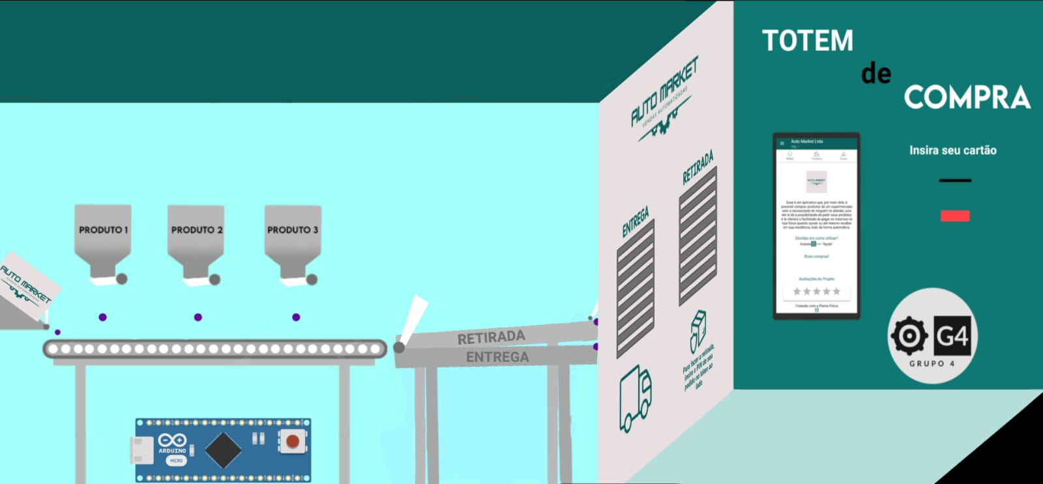

**4.1.2 Servo-motores**

O servo motor no início do percurso será acionado quando a caixa não for detectada. Os outros três dispositivos posicionados no compartimento de produtos somente serão acionados caso haja presença de uma caixa para acomodar os produtos. Ao final da esteira, um servo-motor fica responsável por definir o destino da caixa, girando no sentido horário (entrega) ou anti-horário (retirada). Na repartição de retirada, caso seja detectado que o pedido está pronto para retirada, um servo-motor será acionado e uma pequena porta será aberta para que o comprador possa fazer a retirada.

**4.1.3 Motor DC 6V**

O motor que controla o funcionamento da esteira é acionado quando for detectado pelo sensor que a caixa está posicionada no local definido. O desligamento do motor ocorrerá quando o servo motor ao final da esteira for acionado.

**4.1.4 LDR**

Para verificar se o cartão foi inserido no tótem, um LDR foi instalado na parte interna. Se um cartão for inserido, a incidência de luz diminuirá e, assim, a resistência irá aumentar. Com isso, aparecerá a confirmação do pagamento no aplicativo, indicando que ele foi efetuado com sucesso.

**Figura 2**: Tótem de compra com um leitor de cartão

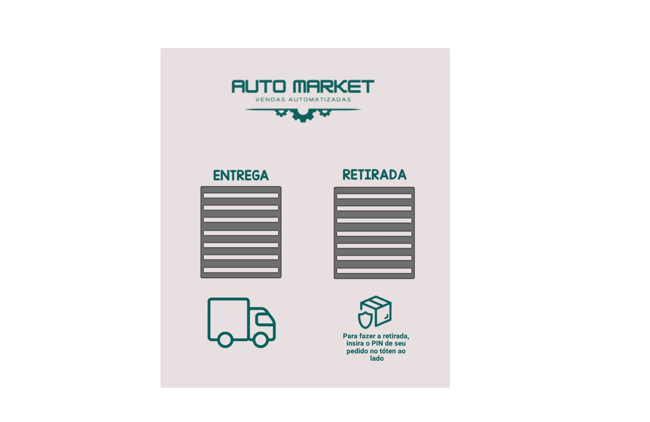

**4.2 Desenvolvimento do Aplicativo e comunicação por Bluetooth**

O aplicativo do projeto foi desenvolvido na plataforma Kodular para comunicar com o protótipo através de uma rede Wi-Fi/Bluetooth. Para isso, é necessário a implementação da biblioteca Bluetooth na lógica do Arduino. Por meio do aplicativo é possível realizar e acompanhar o status do pedido.

**Referências**

SEBRAE - Serviço Brasileiro de Apoio às Micro e Pequenas Empresas. Informe de mercado e-commerce. Disponível em: <<https://www.sebrae.com.br/Sebrae/Portal%20Sebrae/UFs/PA/Sebrae%20de%20A%20a%20Z/Ebook-Ecommerce.pdf>> Acesso em: 21 de setembro de 2022.

Como funciona um e-commerce para supermercados: principais pontos. Disponível em: <<https://www.ecommercebrasil.com.br/artigos/e-commerce-para-supermercado>> Acesso em: 21 de setembro de 2022.

CERETTA S. B. N. O modelo de decisão de compra e a importância do descarte na preservação ambiental: um estudo com consumidores de supermercados. **Dissertação de Mestrado - UNIJUÍ - Universidade Regional Do Noroeste Do Estado Do Rio Grande Do Sul,** Brasil, 2011.